**南京邮电大学2024/2025学年第一学期**

**《Matlab基础及应用》课程大作业**

院系 通信与信息工程学院 班级 B230119 学号 B23011922 姓名 贺昌嘉

1. 设x、y、z均为正整数，求下列方程组共有多少组解？（提示：可采用穷举法编程实现。）（给出程序代码和运行结果，10分。）



分析：

1. 通过简单的代换，可将问题转换为求解：9x+4y=80的正整数解。
2. 通过题目的要求可以得到一些约束关系：1<=x<=8;1<=y<=18;1<=z<=18

代码：

count=0;

for x=1:8

for y=1:18

if 9*x+4*y==80

count=count+1;

z=20-x-y;

f=[count,x,y,z]

end

end

end

>>f =

1 4 11 5

f =

2 8 2 10

2. 按照标准作图要求，尝试用plot函数或者交互式作图方法，在同一坐标内分别绘制曲线和。（给出最终图形，10分。）

（1）设置线的3个属性（颜色、线型及数据点标记）；

（2）调整线的属性，将线的粗细设为1.25，将数据点标记的大小设为4；

（3）在图形中添加网格线；

（4）设置坐标轴范围。横坐标，纵坐标(-1,1)；

（5）按照字符串设置x轴的刻度标注，显示为；

（6）对x坐标轴进行文字标注，标注为；

（7） 对两条曲线进行图例标注，将注解视窗放置在坐标轴内的右下角，关闭图例注解的边框；

（8）将图形输出为标准的tiff图片格式并在文档中插入（勿缩放图片）。

untitled

3. 用MATLAB完成下列计算（给出程序代码和运行结果，20分。）：

（1） （2）

（3） （4）

(1):

>> syms x y a

>> f=(x*(exp(sin(x))+1)-2*(exp(tan(x))-1))/(x+a);

>> limit(f,x,a)

ans =

(a*(exp(sin(a)) + 1) - 2*exp(sin(a)/cos(a)) + 2)/(2*a)

1. :

>> syms x

>> y=cos(x^2);

>> diff(y,x)

ans =

-2*x*sin(x^2)

>> diff(y,x,2)

ans =

- 2*sin(x^2) - 4*x^2*cos(x^2)

1. :

>> syms x

>> f=1/(x^2+1);

>> int(f)

ans =

atan(x)

1. :

>> syms x t

>> f=4*x*t;

>> int(f,t,2,sin(x))

ans =

-2*x*(cos(x)^2 + 3)

4. 求函数在区域，，的积分。分别用MATLAB符号计算方法和数值计算方法进行计算。（给出程序代码和运行结果，10分。）

数值计算：

>> f=@(x,y,z) 10./(2+x.^2+y.^2+z.^2);

>> integral3(f,-Inf,0,-100,0,-100,0)

ans =

2.7342e+03

符号计算：

syms x y z

f = 10 / (x^2 + y^2 + z^2 + 2);

% 符号积分

int_f = int(int(int(f, x, -inf, 0), y, -100, 0), z, -100, 0);

disp('符号积分的结果为：');

disp(int_f);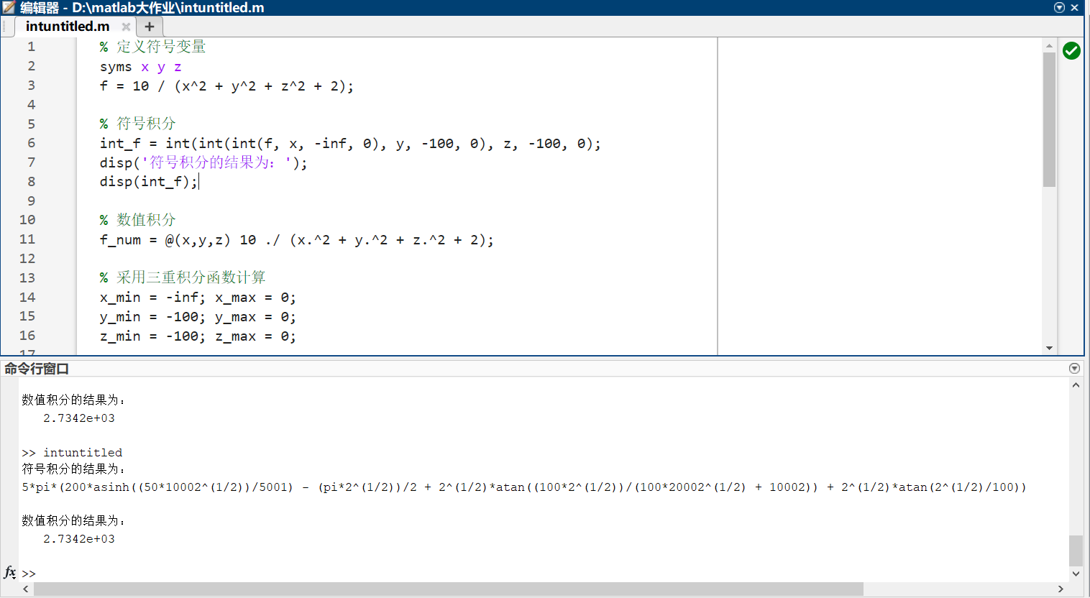

5. 分别用3种不同的方法求解如下线性方程组。（给出程序代码和运行结果，15分。）



法1：线性方程组的直接解法：

>> A=[6,5,-2,5;9,-1,4,-1;3,4,2,-2;3,-9,0,2];

>> b=[13,-9,6,0]';

>> x=A\b

x =

10.3333

-1.2222

-31.0556

-21.0000

法2：LU分解法求矩阵：

>> A=[6,5,-2,5;9,-1,4,-1;3,4,2,-2;3,-9,0,2];

>> b=[13,-9,6,0]';

>> [L,U]=lu(A);

>> x=U\[L\b]

x =

10.3333

-1.2222

-31.0556

-21.0000

法3：Jacobi迭代法(我没写出来)

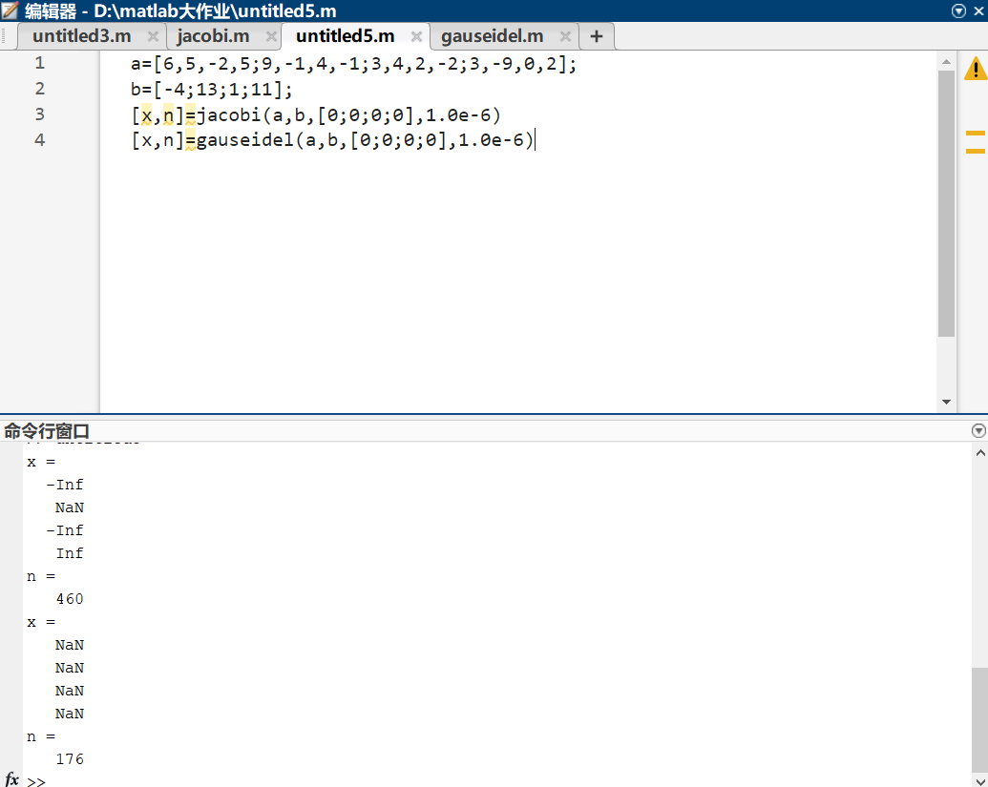

1. 求微分方程在[1，3]区间内的数值解，并在同一坐标内将数值计算结果与符号解的精确解进行比较。绘制图形时请用不同的数据点标记进行区分，并添加图例标注。（给出程序代码和运行结果，10分。）



**代码：**

**% 定义微分方程的数值解**

**f = @(x,y) -3*y + 2*x;**

**% 设定初始条件**

**xspan = [1 3]; % x 的范围 [1, 3]**

**y0 = 1; % 初始条件 y(1) = 1**

**% 使用 ode45 求解微分方程**

**[x_num, y_num] = ode45(f, xspan, y0);**

**% 符号解**

**syms y(x)**

**ode = diff(y,x) == -3*y + 2*x;**

**cond = y(1) == 1;**

**y_sym = dsolve(ode, cond);**

**disp('符号解为：');**

**disp(y_sym);**

**% 将符号解转换为数值形式**

**y_exact = double(subs(y_sym, x_num));**

**% 绘制数值解与符号解**

**figure;**

**plot(x_num, y_num, 'bo-', 'DisplayName', '数值解'); hold on;**

**plot(x_num, y_exact, 'r*--', 'DisplayName', '符号解');**

**xlabel('x'); ylabel('y');**

**title('微分方程的数值解与符号解比较');**

**legend show;**

**grid on;**

**结果：**

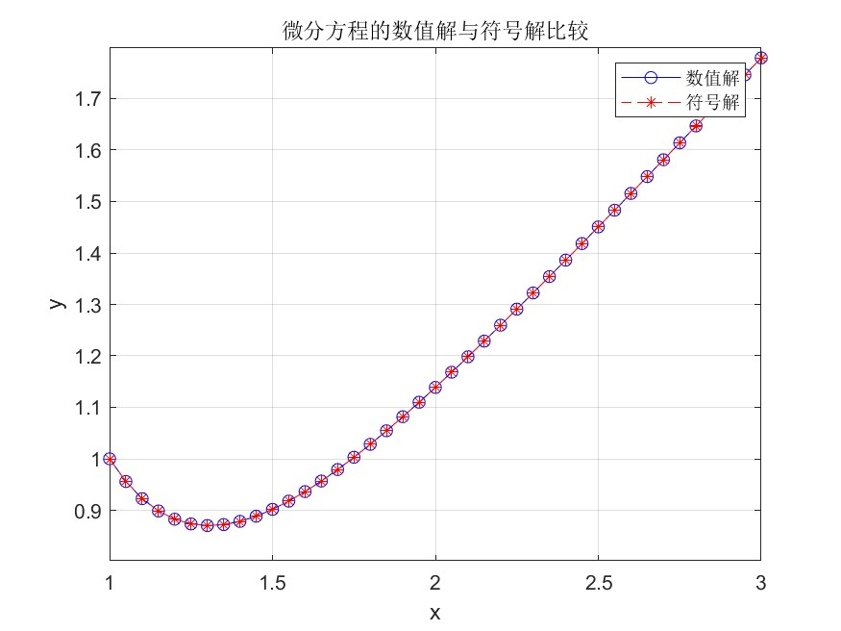

7. 某观测站测得某日6：00至18：00每隔两小时的室内温度和室外温度如表所示。选择下面两小题中的任意一个进行练习。（给出程序代码和图形，10分。）

（1）试对室内温度进行2次多项式拟合。首先给出2次拟合多项式的系数，然后计算6：30至17：30每隔一小时的室内温度近似值，通过绘图比较拟合曲线与实测室内温度t1。

（2）请用三次样条插值分别求6：30至17：30每隔一小时的室外温度，通过绘图比较插值结果与实测室外温度t2。

|  |  |  |  |  |  |  |  |
| --- | --- | --- | --- | --- | --- | --- | --- |
| 时间h | 6 | 8 | 10 | 12 | 14 | 16 | 18 |
| 室内温度t1 | 18.0 | 20.0 | 22.0 | 25.0 | 30.0 | 28.0 | 24.0 |
| 室外温度t2 | 15.0 | 19.0 | 24.0 | 28.0 | 34.0 | 32.0 | 30.0 |

代码：

% 原始数据

time = [6 8 10 12 14 16 18]; % 时间（小时）

temp1 = [18 22 25 30 28 25 20]; % 室内温度 (℃)

temp2 = [21 24 28 34 32 30 25]; % 室外温度 (℃)

interp_time = 6:1:18; % 插值时间（小时，按每小时计算）

% 对室内温度进行二次多项式拟合

coeffs = polyfit(time, temp1, 2); % 拟合二次多项式

temp1_fit = polyval(coeffs, interp_time); % 计算拟合温度

% 绘制图形

figure;

plot(time, temp1, 'ro', 'DisplayName', '原始室内温度'); hold on; % 原始数据点

plot(interp_time, temp1_fit, 'b-', 'DisplayName', '二次拟合曲线'); % 二次拟合曲线

% 设置图形标签和标题

xlabel('时间 (小时)'); ylabel('室内温度 (℃)');

title('室内温度二次多项式拟合');

legend show; grid on;

图片：

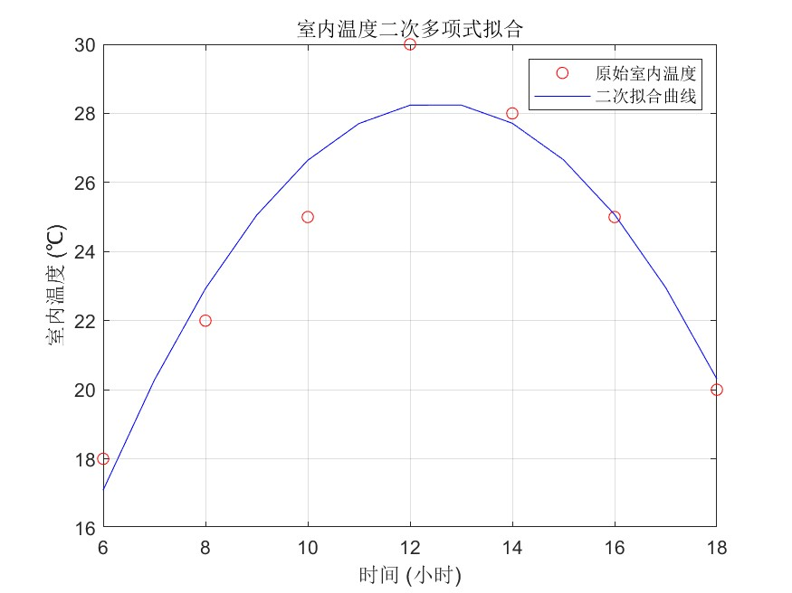

8. 设系统的微分方程为，其中是一个振幅为1、角频率为1rad/s的方波输入信号，试用Simulink建立系统模型并进行仿真，用示波器给出0~20s内的信号波形。（给出系统模型图和示波器波形，10分。）

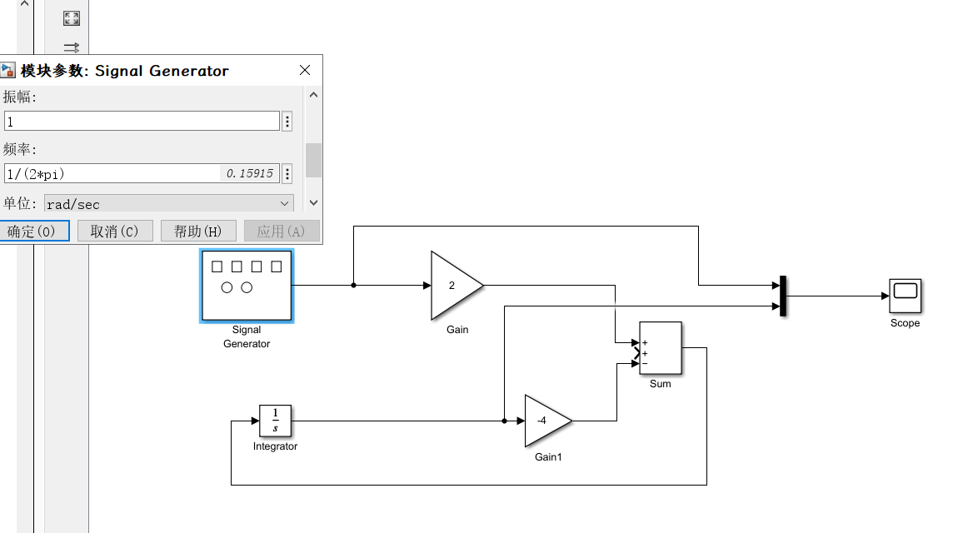

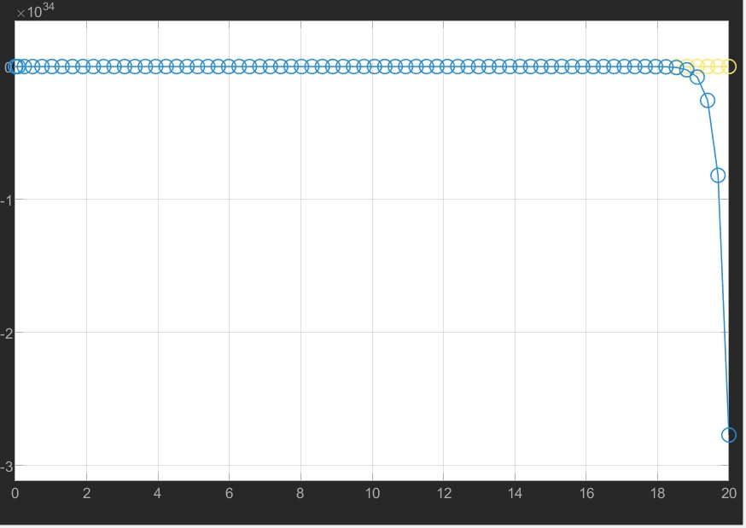

1. 谈谈你对本学期《MATLAB基础及应用》课程的学习体会（300字以上）。（5分）

相比于上学期的数学实验课程，仅有一周紧张的时间来学习利用matlab，本学期的《MATLAB基础及应用》课程无疑给了我更为充足的时间去领略matlab的强大。

首先就是在老师的指导下，进一步深入了解了绘图（二维，三维，饼状，条状，log刻度），计算（数值计算，符号计算），以及对一些参数的掌握和运用，来画出自己想要的图像。

其次是，就是利用课上学到的知识，诸如极限的计算，符号积分等，来解决高数中遇到的难题，对于求解一些难题提供了很多的帮助。

接着就是，在学习matlab的过程中，自己会主动去寻找资料，网上的，图书馆的，gpt的，都提高了我应对问题，解决问题的能力。

最后，课程的学习更让我认识到了matlab中有关数据处理的强大，以及激发了我对编程的兴趣，初步确定了自己感兴趣的方向：数据分析与可视化。